行田市産業交流拠点整備基本計画 抜粋

■対象地位置図
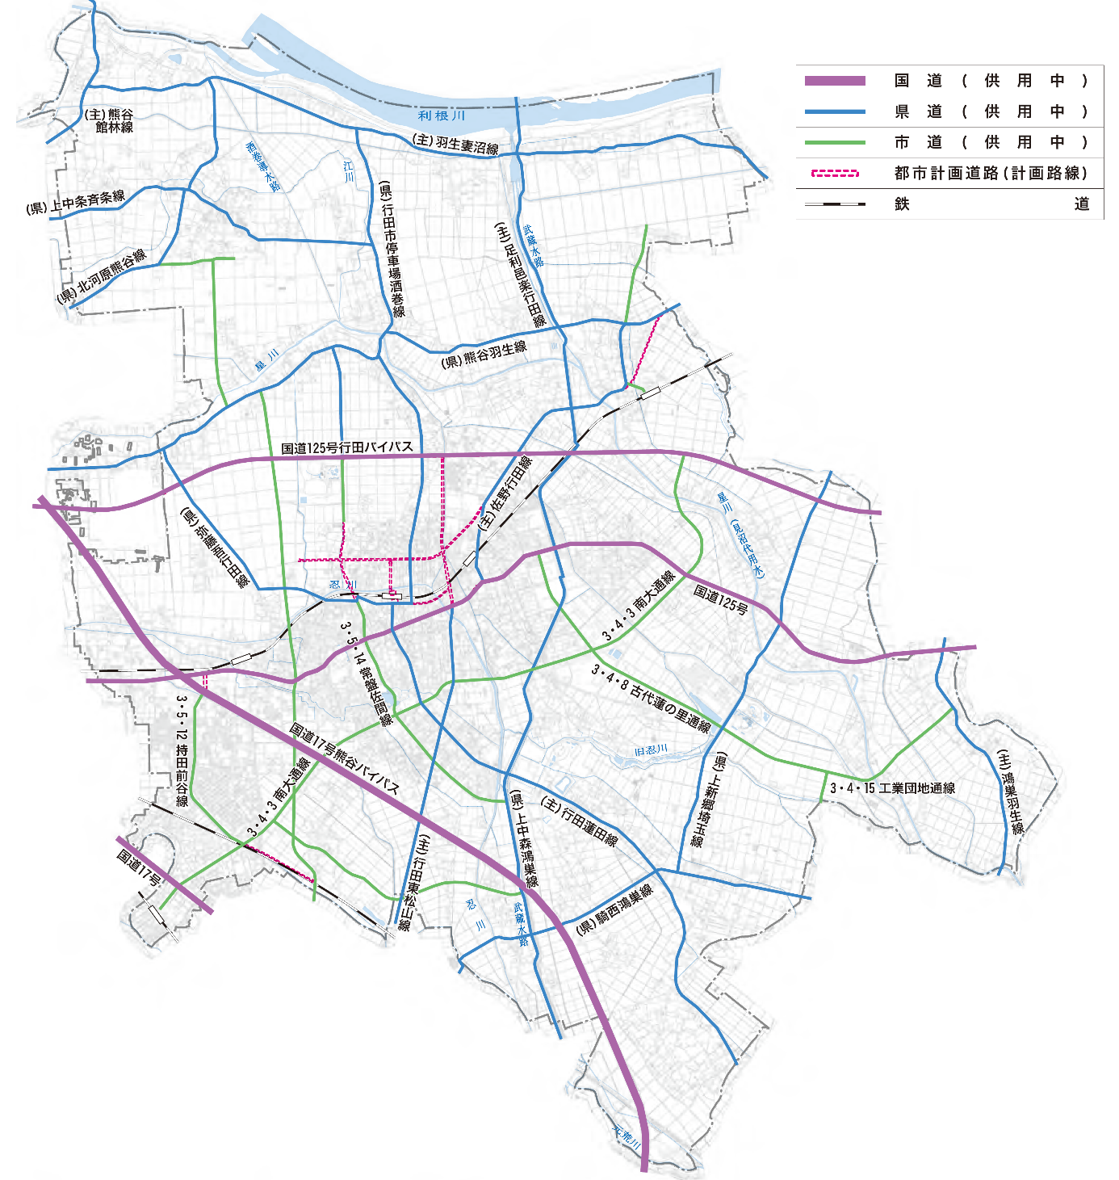
行田市
総合体育館
行田市役所
対象地

第４章 整備の方針

１．整備にあたっての基本的な考え方

（１）基本的な考え方
地域経済の活性化を目的とし、地域における多様な産業の集積を図り、地域経済を牽引する事業を促進させることで、行田市の産業を成長・発展させるための基盤づくりを進めます。
『行田市産業交流拠点整備調査研究業務』においてSWOT分析の結果から、キーワードを基とした基本的な考え方を整理しました。
“健康”をテーマとした地域循環型の産業・生活交流拠点から
広域的な行田まるごと情報発信拠点へ

“健康”をテーマとし、3つの機能を内包した産業交流拠点を形成します！
①地域のひと、もの、かねが循環する産業交流拠点機能
②地域の人の生活・福祉を支援する生活交流拠点機能
③広域的な行田まるごと情報発信拠点機能

①『地域のひと、もの、かねが循環する産業交流拠点機能』の方針
○行田市総合運動公園と連携した取組みや健康な食の提供等、行田市民をはじめとした利用者が心身ともに“健康”でいられるための場所づくりを進めます。
○採れた野菜や米を地域の直売所として供給し、地域のものとお金が循環する地産地消の仕組みづくりを進めます。
方針1：身体の“健康”、心の“健康”等、心身ともに癒される空間をつくる
○大型車の運転手や広域からの来訪客が、ゆっくりと休憩し、心身ともに癒すことができます。
○行田市総合公園利用者が、スポーツ大会等の後に立ち寄り、身体を休めることができます。

方針2：安心して消費できる“健康”な農産物、“健康”な食を提供する
○市民や周辺地域の人が、地域の新鮮な農産物を購入することができます。
○近隣の高齢者が、地元産品を食べながら交流し、健康的に過ごすことができます。
○来訪者が観光の帰りに立ち寄り、地域の特産品を購入することができます。

方針3：交流や体験により“健康”な1日を過ごすことができる場所とする
○子ども連れが広場として利用し、体を動かしながら1日を健康的に過ごすことができます。
○ファミリーで訪れ、収穫・加工体験等により、年代を越えて楽しむことができます。

②『地域の人の生活・福祉を支援する生活交流拠点機能』の方針
○地域のひとが集まる場として日常生活で利用・交流し市民に親しまれる地域密着の拠点づくりに取り組みます。

方針4：地域住民の日常生活において“健康”で安心して生活できる場所とする
○日用品売り場や広場等、地域住民の日常利用ができます。
○災害時には地域の防災拠点として、安心して生活することができます。

③『広域的な行田まるごと情報発信拠点』の方針
○地域の産品や市内の観光資源を活用し、広域的な集客につながる行田ブランドの確立や、市内の回遊性向上を目指し、観光資源と観光客をつなぐワンストップ窓口となる、民間主体の情報発信拠点を整備します。

方針5：市内の観光・イベント情報を一元化し、広域からの来訪者に提供する
○市内の観光・イベント情報が集まるワンストップ窓口として、来訪者が、最初に立ち寄り、市内観光情報を入手することができます。

方針6：市内の関係団体が連携し、広域からの多様なニーズに対応する
○来訪者が、行田市の歴史・文化・自然を活かした市内の取組みを体験することができます。
○市民や市内団体の知恵を結集し、行田ブランドを確立して、来訪者に提供します。

２．整備コンセプト

（１）産業交流拠点全体の整備コンセプト
これまでの検討経緯と基本的な考え方を踏まえ、産業交流拠点全体の整備コンセプトを
『行田のいいとこまるごと発信拠点～行田らしい文化・産業・生活の再発見～』
とします。
行田らしい文化とは、古代の「埼玉古墳群」に始まり、戦国時代の「忍城」を中心とした城下町の形成、近代における「足袋産業」の発展など、市内各所に残る歴史を、市民のかけがえのない誇りとして継承していくものです。
行田らしい産業とは、米や麦などの農業を中心に、農産物の生産や加工、食品づくり等、個々の探求心や創意工夫から生み出される行田市特有の“ものづくり”の文化・技術と多様な事業者の連携によって新たな６次産業として発展していくものです。
行田らしい生活とは、高齢化が進む中で、産業交流拠点を多くの世代が交流し、多様な機能が集積する小さな拠点として整備することにより、市民が健康で安心した生活を送ることを目指すものです。
産業交流拠点に訪れ、利用者が行田らしい文化・産業・生活を体験することで“行田らしさ”を再発見することができ、それらの要素がコンパクトに集積し、まるごと発信できる拠点として、また、地域経済の活性化を目的とし、地域における多様な産業の集積を図り、地域経済を牽引する事業を促進させる事で、行田市の産業を成長・発展させるための基盤づくりを行います。
さらに、産業交流拠点全体を「産業交流ゾーン」と「生活交流ゾーン」の２つのゾーンに分け、それぞれのテーマを設定し、市民と観光客が交流できる拠点とします。
産業交流拠点全体の整備コンセプト

【基本構想におけるコンセプト】
“健康”をテーマとした地域循環型の産業・生活交流拠点から広域的な行田まるごと情報発信拠点へ

行田のいいとこまるごと発信拠点
～行田らしい文化・産業・生活の再発見～

産業交流ゾーンテーマ

“行田”の文化と産業の
発信拠点
生活交流ゾーンテーマ

“行田”の健康生活の
発信拠点

４．エリアの考え方と施設機能

（１）エリアの考え方
全体の整備コンセプトである「行田のいいとこまるごと発信拠点～行田らしい文化・産業・生活の再発見～」及び、産業交流ゾーンと生活交流ゾーンのゾーンテーマをもとに、それぞれ特色のある空間を目指します。

ウェルカムエリア
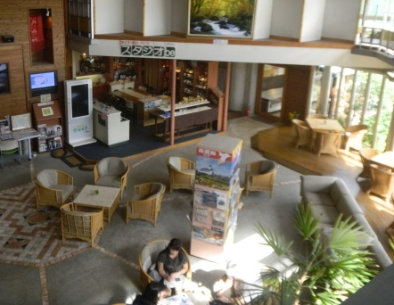
施設の玄関口、また、休憩所として利用できる場所として、「ウェルカムエリア」を位置付けます。
また、行田市の地域情報や観光情報の発信拠点として、来訪者がアクセスしやすく利用しやすい空間を目指します。
機能としては、観光案内所、情報コーナー、トイレ等を配置します。
さらに、賑わいエリアとの連携を考慮し、来訪者の滞在時間の増大と賑わいの創出を目指します。

カルチャー＆コミュニティエリア
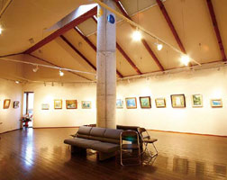
行田市のものづくりや歴史等を体験してもらう場所として、「カルチャー＆コミュニティエリア」を位置付け、観光客に対する行田市の地域資源のPRの場、地域住民の活動の場として、地域の文化を発信し、地域住民・来訪者同士がふれあうことができる空間を目指します。
機能としては、多目的スペース、体験キッチン等を配置します。
体験キッチンは、アグリパークの生産物も加工することができる場所とし、多目的スペースは、市内の各種団体と連携しながら、行田ブランドの創造を図るためのPRや行田市の文化に触れることができる体験できる場として検討します。

賑わいエリア
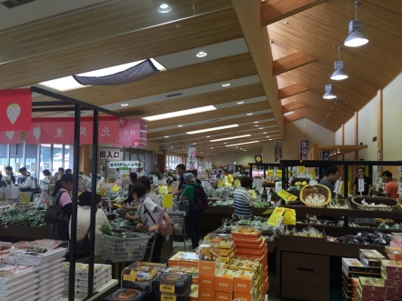
市民と観光客、高齢者と子どもなど、様々な人々が集い、賑わいが生まれる場所として、賑わいエリアを位置付けます。
また、イベントスペースとも一体となって賑わいを生み出す場とします。
機能としては、行田市の特産品、オリジナル商品を取り扱うレストランやフードコート、直売所、一坪ショップ、物販、テイクアウトコーナー等を配置します。
賑わいエリアは、レストランや直売所を含む地域振興施設として産業交流拠点の中心的な役割を担うため、ウェルカムエリア、カルチャー＆コミュニティエリア、イベントスペース・広場、アグリパークとの連携に配慮した配置とします。

イベントスペース・広場
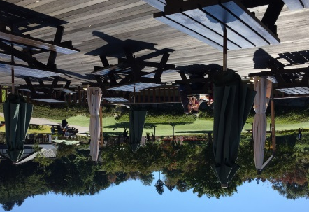
賑わいエリアと一体となって、文化の発信や朝市等、多様な催しが開催できる場所として、イベントスペースを位置付けます。
様々なイベントに対応できるように整備し、イベントスペースと広場が一体的に利用できる賑わいのある空間を目指します。

アグリパーク
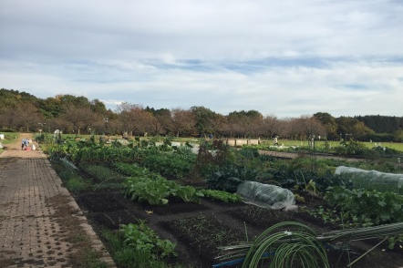
農業振興の場として、アグリパークを位置付けます。
地元の農業者と連携しながら運営することを想定し、農業振興・人材育成に資する場、農業体験による交流の場を目指します。
農業体験等で収穫した農産物を加工することも考慮して、カルチャー＆コミュニティエリアの加工キッチンと近接した位置に配置します。

生活交流エリア
地域住民の日々の健康な暮らしを支えるためのウェルネスサポート施設や、子育て世代を支援するための場として、生活交流エリアを位置付けます。
地域住民の利便性を第一に考え、安心して生活できるための施設を配置し、子どもから高齢者まで、世代を超えて交流できる場を目指します。

（２）施設機能別の整備方針
ウェルカムエリア

①エントランス（玄関口）・ロビー（案内受付）・ラウンジ（休憩所）
○来訪者を迎える施設の入り口として、また、休憩することができる場所として、吹き抜け空間を設ける等、開放的な魅力ある空間を目指します。
○施設内の賑わいが見えるよう、視認性が高く、アクセスしやすい配置を想定します。
○地域の気候（冬季における凍結等）や日照条件等に配慮した位置に入口を配置します。
○観光庁が定めた「外国人観光案内所の設置・運営のあり方指針」に基づき、外国人観光客向けた多言語表記やサイン、パンフレットの設置を想定します。

②バスターミナル
○市の東西南北を結ぶ交通結節点として、住民の生活利便性の向上を目指します。
○市内循環バス・市外からの観光バス・民間路線バスの利用を想定します。
○市内循環バスの発着点として、バスの駐停車が可能なスペース確保を想定します。
○デマンド交通の拠点として、デマンドタクシー乗降スペースを想定します。
○バス及びタクシー等の乗降場について、利用者の快適性を上げるために屋根及びベンチを想定します。
○利用者及び周辺歩行者の安全性を確保します。
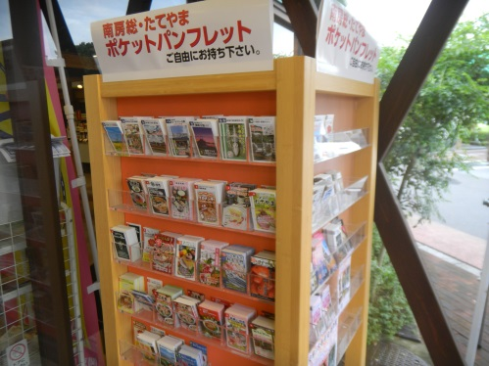

③地域情報・観光情報発信機能
○広域からの来訪者に対し、行田市内の観光情報等を
分かりやすく伝えられる観光案内所を目指します。
○市内情報を分かりやすく発信し、回遊性を高めます。
○他の直売所等と連携し、地域住民の日常生活に
必要な情報の提供を想定します。
○情報発信機能と合わせて、来訪者が休憩できるスペースを設けることを想定します。
○外国人観光客を見据えて、フリーWi-fiの整備を想定します。

④トイレ
○道路利用者をはじめ、施設を訪れた誰もが安心して快適に利用できるトイレを目指します。
○24時間対応とし、国道125号バイパスの交通量や施設利用者数に応じた便器数を想定します。
○バリアフリーの観点から、車いす使用者に対する配慮のみならず、オストメイト機能、乳幼児のおむつ交換台等を設置し、多目的に利用できるトイレの設置を想定します。
○自動洗浄等、最新式便器を想定し、節水に考慮します。
○施設イメージに調和し、特に女性に配慮した機能的な洗面空間を想定します。

カルチャー＆コミュニティエリア

①多目的スペース
○足袋作り等の地場産業体験といった行田市の「ものづくり」文化に触れる場とするとともに、世代を超えて楽しむことができる場として「行田らしさ」のPRを目指します。
○会議室としての利用も考慮し、パーテーションや可動壁等で仕切れるレイアウトを想定します。
○様々な体験教室で活用可能なスペースとして想定します。

②体験キッチン
○行田ブランドの創造を図るため、フライ・ゼリーフライづくり等の地域グルメや新たな地元産品の研究開発及び提供をすることができるとともに、地域住民が料理教室もできる施設を目指します。
○アグリパークと連携した加工施設・体験施設の整備により、農業振興と人材育成を目指します。
○農産物加工の開発研究が進んだ場合には、安定的に生産できる加工施設の整備を検討します。
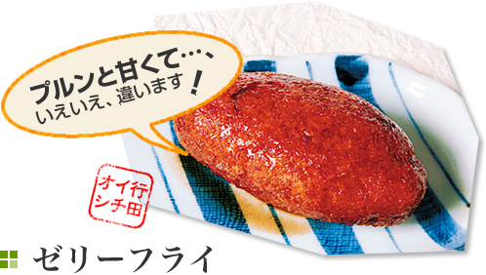
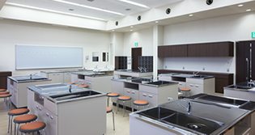

出典：道の駅しもつけHPより

■想定される具体的な施設機能
食品加工キッチン、地場産業体験コーナー、フラワーアレンジメント教室、料理教室、
フライ・ゼリーフライ教室、昔遊び体験施設、アート工房、ダンススタジオ、室内遊具場、文化・歴史紹介ブース、ギャラリー 等

賑わいエリア

①飲食店
○地元産品を中心とした地産地消メニューの提供を想定します。
○子どもやお年寄りも安心して食べることができる、健康に配慮した自然食を提供する飲食施設を目指します。
○市民や市内事業者が参入しやすいよう、間仕切りによる省スペース店舗『一坪ショップ』を整備し、商品のテイクアウトもできるよう想定します。
○民間の飲食施設は、直売所等の地域振興施設と一体的に利用でき、レストラン等で使用している地元食材を購入しやすい配置を想定します。

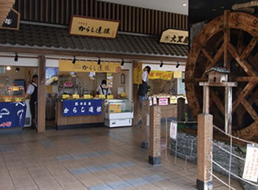
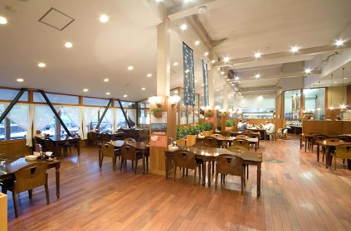
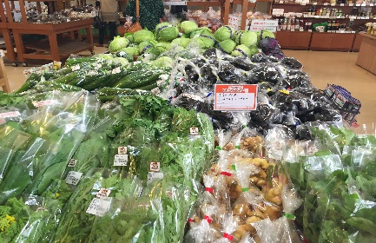

出典：田園プラザ川場HPより
■想定される具体的な施設機能
レストラン、フードコート、テイクアウトコーナー、一坪ショップ（スイーツ販売、菓子製造販売、パン工房、ピザ工房、たまごショップ、青大豆ショップ） 等

②物販施設
○市内産業の活性化のため、市民や市内事業者が参入しやすいよう、間仕切りによる省スペース店舗『一坪ショップ』の整備を想定します。
○『一坪ショップ』は、地域振興施設のレイアウトに配慮し、店舗面積や位置を可変可能な施設を想定します。
○地域振興施設として、周辺の民間開発による施設の拡大・連携と、利用者の利便性に配慮します。

■想定される具体的な施設機能
菓子製造販売、地元加工品販売、ハンドメイド販売、足袋販売、姉妹都市提携店 等

③直売所
○市民に日常利用していただくため、安価で質のよい商品と購買意欲を促す陳列を想定します。
○地産地消の拠点として、地元物産を中心とした広域の生鮮品や加工品の提供を想定します。
○行田特有の農産物等を活用した商品提供により、「行田らしさ」の販売を目指します。
○地域ごとに産品を分けて陳列する等、各地域の物産を紹介・普及する店舗とします。
○円滑な商品の搬入が行われるよう、搬入動線を考慮した施設内配置を想定します。
○施設管理運営者と調整し、出荷者団体として、既存団体の活用を想定します。
○農産物等について、商品の価格や出荷量などは直売所職員の助言を受けて、生産者が決定できる体制を想定します。
○直売所整備にあたり、市内直売所等との調整を行います。
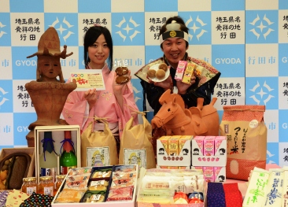
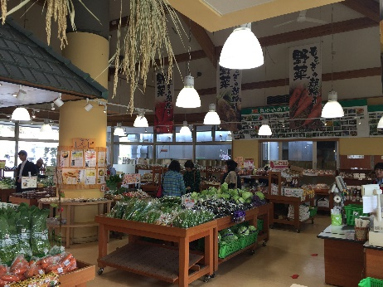

イベントスペース・広場

イベントスペース・広場
○市内の団体との連携も視野に入れたイベントを実施できる空間を目指します。
○季節ごとのイベントや子ども向けのイベント等、産業交流拠点の魅力をさらに高めるイベントを実施できる空間を目指します。
○様々なイベントに対応可能な、ゆとりある広場を想定します。
○ベンチやテーブルを設置し、施設利用者が休憩できるスペースをできるだけ多く確保するとともに、周辺の田園風景に調和した空間を目指します。
○BBQや水遊び場など、家族連れの利用や誘客を促進する施設の整備を検討します。
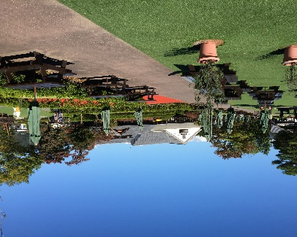
○隣接する総合公園の機能を考慮した上で、子ども連れが公園として利用しやすい空間を目指します。

■想定される具体的な施設機能
芝生広場、BBQ場、アスレチック広場、芝生広場、水遊び場 など

生活アグリパーク

アグリパーク
○行田市の農業振興に資するアグリパークを目指します。
○加工施設との連携により、市民をはじめとする来訪者が農業や行田市のものづくり文化に触れる機会を創出し、農業振興と人材育成を目指します。

■想定される具体的な施設機能
日帰り体験農園、観光農園、市民農園（クラインガルデン）、南国フルーツ園 等

生活交流エリア

①ウェルネスサポート施設
○子どもからお年寄りまで、誰もが安心して健康的に生活できるサポート拠点を目指します。
○市内の子育てや福祉に関する情報を一元化し、ワンストップ窓口として、市民に対して情報を提供できる場を想定します。
○子どものための施設の拡充を目指し、関係機関との調整を検討します。
○公設の老人福祉センター整備により、既存施設を包括できる施設規模・機能を想定します。
○民設のデイサービス施設（地域密着型居宅サービス系事業所）等の整備を想定します。
○隣接する行田市総合公園を考慮した上で、運動器具等の健康増進に資する機能の整備を想定します。
○行田市民のニーズにあった施設を取りそろえることにより、地域住民の生活利便性の向上を目指します。

②公共的施設
○地域住民の生活拠点として、市役所出張窓口等の公共機能を想定します。
○地域住民の利便性を図るため、郵便局やＡＴＭ等のサービスを想定します。
○防災拠点として、消防署分署等の整備を想定します。

その他

①駐車場
○国道125号バイパスの交通量に対応し、施設利用に応じた十分な駐車場台数を確保します。
○誰もが停めやすい、ゆとりある駐車スペースを確保します。
○産業交流拠点ゾーンと生活交流拠点ゾーン等、利用目的ごとに駐車スペースを確保します。
○大型車と小型車の動線が交わらないように配慮します。
○歩行者の安全を確保するため、歩車分離を図った通行スペースを確保します。
○バイク、自転車の駐車スペースの確保に努めます。
○駐車場から円滑に移動が行われるよう、通行スペースをバリアフリーとします。
○身障者用駐車スペースを施設に近い位置に整備します。
○地球温暖化対策や道路利用者へのサービスの充実を図るため、電気自動車の充電施設（電気自動車充電スタンド）の整備を検討します。
○施設の反対車線である国道125号上り車線におけるアクセスを考慮した配置を想定します。
○駐車場は、建物の陰にならないように日当たりのよい配置に努めます。
○行田市総合公園との連携を考慮し、相互交通の安全確保のため、横断歩道、歩道橋、地下道の整備を検討します。

②防災機能
○行田市内だけでなく、道路利用者に対する広域防災拠点としての整備を想定します。
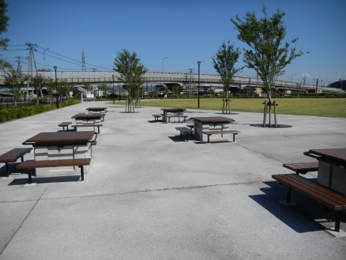
○市民だけでなく、市外被災者の受け入れ場所としても想定します。
○災害発生時に防災拠点とするため、防災備蓄倉庫、貯水槽（災害時の飲料水確保）等の必要施設の整備を想定します。
○防災遊具やかまどベンチ等の防災施設を設置し、災害時だけでなく平常時の活用も見越した機能となるよう努めます。
○隣接する指定緊急避難場所である総合公園と、指定避難所である総合体育館との用途・役割を区分し、効果的な活用を目指します。
○施設管理運営者との防災協定の締結を考慮し、調理施設・加工キッチン施設の炊き出しや被災者への物品支給、福祉複合施設への要配慮者及びその家族の受け入れ、傷病者への応急措置等を想定します。

■想定される具体的な施設機能
防災備蓄倉庫、貯水槽（循環型）、マンホールトイレ（下水道直結型及び貯留槽型）、非常用電源装置、防災遊具、かまどベンチ、特設公衆電話（ＮＴＴと調整） 等

③コンビニエンスストア
○前面道路からの利用者を考慮して、コンビニエンスストアの整備を想定します。

④調整池
○調整池の計画･設計は、「埼玉県雨水流出抑制施設の設置等に関する条例」（平成19年４月埼玉県県土整備部河川砂防課）に準拠して実施することとし、開発工区ごとに整備を行います。
○規模が大きい調整池においては、広場等と連携し、多目的の利用やレクレーション機能として活用することに配慮します。

⑤緑地帯
○敷地内の中心を通る動線として、車でのアクセスのしやすさや歩行者の安全性確保に配慮し、歩道と車道を分ける空間として緑地帯を整備します。
○建物との一体性や周辺の景観との調和に配慮した空間を目指します。

（３）施設規模の検討

①産業交流ゾーンにおける想定面積
他市の道の駅等の規模を参考に、産業交流ゾーンにおける施設の規模を以下のように想定します。
○本棟
施設名 | ㎡ | 坪数
ショップ（直売＆物販） | 200 | 60.5
レストラン（地場産） | 160 | 48.4
エントランス・ロビー・ラウンジ | 100 | 30.3
トイレ（屋内） | 100 | 30.3
事務室  （ロッカー、従業員休憩所） | 80 | 24.2
多目的スペース（50㎡×２室） | 100 | 30.3
バックヤード | 80 | 24.2
計 | 820 | 248.2

○別棟（２４時間利用可能）
施設名 | ㎡ | 坪数
トイレ | 200 | 60.5
情報コーナー | 50 | 15.1
計 | 250 | 75.6
小計 | 1,070 | 323.6

○全体敷地面積
施設名 | ㎡ | 坪数
建物敷地（本棟＋別棟） | 1,500 | 453.7
駐車場（乗用250台、大型10台） | 9,000 | 2,722.5
広場  （野外ステージ、水遊び場、ドッグラン） | 7,500 | 2,268.8
合計 | 18,000 | 5445.0
※建物敷地は、２棟の建物が並ぶため、通常より広めに設定。

第５章 管理運営の方針

１．施設整備・管理運営の手法

本格的な少子高齢化社会が到来する中、市は厳しい財政状況や将来の財政負担等を考慮し、公共投資額を出来る限り抑制しつつ、「選択と集中」の考えに基づき、効率的かつ効果的に必要な社会資本整備と、質の高い公共サービスを提供することが求められています。
こうした中で、公共施設等の設計、建設、維持管理及び運営に民間の有する資金やノウハウを活用する「ＰＦＩ（ＰｒｉｖａｔｅＦｉｎａｎｃｅＩｎｉｔｉａｔｉｖｅ）」は財政負担の平準化や、民間事業者の新たな事業機会の創出等の効果が期待できることから、社会資本整備を促進する有効な手段となっています。
最近では、多様化する行政需要に対応するために、民間企業・ＮＰＯ・住民等の多様な主体の参画・連携を促し、行政と民間との協働により、効率的な公共サービスの提供を行う、「ＰＰＰ（ＰｕｂｌｉｃＰｒｉｖａｔｅＰａｒｔｎｅｒｓｈｉｐ）」の活用も求められています。
このため、「最小の経費で最大の効果を出す」「民間で可能・得意な分野は民間に任せる」という認識のもと、公共施設等の整備運営にあたっては、「ＰＦＩ」だけでなく「ＰＰＰ」の考えも取り入れながら、様々な事業手法の導入が進められています。
施設整備・管理運営の手法としては、市が施設の設計から建設・管理運営まで行う「公設公営」、市が施設の設計から建設まで行い、施設完成後は指定管理者などを選定して管理運営を行う「公設民営」、施設整備段階から管理運営まで包括的に民間事業者に任せる「民設民営」等があります。

（１）公設公営
施設整備・管理運営ともに地方公共団体が直接担う直営方式。管理運営に関する責任は行政が負い、清掃・警備等の一部業務を民間に委託する場合も公設公営に含まれます。
施設を設置している地方公共団体に属する施設長が管理運営の責任者にあたり、直接業務上の指示を行うため、管理運営業務、事業執行の実施主体と責任主体が一致します。
ただし、施設長や職員は必ずしも、常勤一般公務員である必要はなく、非常勤特別職公務員や嘱託職員、臨時職員等を主体とした職員構成とすることができます。
施設長や職員の雇用・勤務条件は地方公共団体の条例・規定に従うため、能力や実績に応じて臨機応変に職員を処遇する等、柔軟な運営は難しく、定型的な業務以外の対外的なネットワークやノウハウを活用した企画立案、事業実施で効果を発揮することが難しい面もあります。

（２）公設民営
①指定管理者委託
施設を地方公共団体が建設整備し、その管理運営を民間に委託する方式。平成１５年の地方自治法の改正により、「指定管理者制度」が導入され、「公の施設」の管理を株式会社等の民間に委託できるようになりました。
指定管理者制度は、管理運営に係る費用負担の仕方によって、公共団体が委託費として民間に支払う「委託費支払型」、民間が施設利用料金収入から負担する「利用料金型」、両方の「併用型」の３つに区分されます。
施設の利用許可や利用料金の収受等の包括的な管理運営権限を民間に付与することから、指定にあたっては地方公共団体の議会の議決が必要となっており、通常の管理委託契約とは別に、行政処分として、民法上の契約が適用されない特別契約となっています。
管理運営を中長期的に安定的にかつ円滑に進めるために、複数年の指定期間を設定することが可能となっており、自主事業の展開についても裁量権を有します。
委託事業者の選定は、競争入札で行うので、条件によって委託金額が低くなります。
ただし、指定管理者へ管理運営委託を行っていても、管理運営責任は委託元の地方公共団体にあるので、業務内容の範囲を契約書・協定書等によって明確にし、業務が適正に実行されているかどうか監督する必要があります。

②施設貸与方式
施設を地方公共団体が建設整備したのち、民間に有償または無償で貸与し、管理運営を委ねる方式。管理運営に係る費用は、原則、民間が利用料金収入から負担します。
平成１８年の地方自治法の改正により、行政財産の貸し付け範囲の適用が拡大され、空きスペース等を民間に目的外でも貸し付けられます。

③ＤＢＯ（Ｄｅｓｉｇｎ－Ｂｕｉｌｄ－Ｏｐｅｒａｔｅ）
施設の設計（Ｄｅｓｉｇｎ）、建設請負工事（Ｂｕｉｌｄ）、管理運営（Ｏｐｅｒａｔｅ）を一体的に民間に委ねる方式。
施設の細かな仕様まで指定せずに、地方公共団体が求める施設内容やサービスの水準を指定する性能発注とすることにより、民間の創意工夫を活かした効率的な建設工事が可能となります。
また、管理運営コストを低減できる施設内容として設計することも可能となることから、設計・建設・管理運営を通じた全期間の総事業費、施設のライフサイクルコストを抑制し、より財政負担の軽減とサービス水準の向上が図られます。
この手法はＰＦＩに近似していますが、ＰＦＩでは民間が建設主体となり、建設資金の調達も行うのに対し、ＤＢＯでは建設主体は地方公共団体で、資金調達も地方公共団体が担うこととなるため、ＰＦＩとは異なります。

（３）民設民営
①ＢＴＯ（Ｂｕｉｌｄ－Ｔｒａｎｓｆｅｒ－Ｏｐｅｒａｔｅ）
民間で独自に資金調達し、設計・建設を行い、施設完成後に所有権を地方公共団体に移譲、公共が所有権を持ったまま、民間が管理運営を行う方式。
管理運営を行う民間は、軽微な修繕等は可能だが、施設の所有権は地方公共団体にあるため、施設の大規模改修や管理責任は地方公共団体が負うこととなります。

②ＢＯＴ（Ｂｕｉｌｄ－Ｏｐｅｒａｔｅ－Ｔｒａｎｓｆｅｒ）
民間で独自に資金調達し、設計・建設・管理運営を行い、事業期間満了後に、所有権を地方公共団体に移譲する方式。
事業期間中の所有権は民間にあるため、施設改修や管理責任などは民間が負うこととなります。

③ＢＯＯ（Ｂｕｉｌｄ－Ｏｗｎ－Ｏｐｅｒａｔｅ）
民間で独自に資金調達し、設計・建設・管理運営を行い、事業期間満了後も民間が所有権をもち、事業を継続するか、施設撤去する方式。
施設内容の目的が期間限定のものや、施設耐用年数が短い場合の採用が多くみられます。

④定期借地権方式
民間事業者に土地活用の企画（政策と合致する民間事業）と併せて、施設等の設計・建設・管理運営を委ねる方式。
公共施設等の整備ではないため、民間開発事業として、公有地の低未利用地の有効活用を図る場合等に民間活力の導入手法として採用されます。

（４）公共・民間の役割分担
下表の右側に表記する事業方式ほど、民間の役割が大きくなります。

項目 | 公設公営  方式 | 指定管理者  委託方式 | 施設貸与  方式 | ＤＢＯ方式 | ＢＴＯ方式 | ＢＯＴ方式 | ＢＯＯ方式 | 定期借地権  方式
民間寄与度 | 小 |  |  |  |  |  |  | 大
計画策定 | 公共 | 公共 | 公共 | 公共 | 公共 | 公共 | 公共 | 民間
資金調達 | 公共 | 公共 | 公共 | 公共 | 民間 | 民間 | 民間 | 民間
設計・建設 | 公共 | 公共 | 公共 | 公共/民間 | 民間 | 民間 | 民間 | 民間
運 営 | 公共 | 民間 | 民間 | 民間 | 民間 | 民間 | 民間 | 民間
施設の所有  (事業期間中) | 公共 | 公共 | 公共 | 公共 | 公共 | 民間 | 民間 | 民間
施設の所有  (事業終了後) | 公共 | 公共 | 公共 | 公共 | 公共 | 公共 | 民間 | 民間

第７章 産業交流拠点の実現に向けて

今後の産業交流拠点整備事業については、関係機関との調整を行いながら、サウンディング市場調査、民間事業者からの事業計画案の公募を行います。
また、行政と民間事業者が連携しながら、設計・建設に取り組むとともに、市内の各種団体や農業者等と連携して開業に向けた管理運営体制を検討します。
開業は平成３５年度を目標とし、段階的な整備を行ってまいります。

整備スケジュール
Ｓｔｅｐ１ | 関係機関との調整
Ｓｔｅｐ２ | サウンディング市場調査
 | 事業計画案（計画付事業予定者）公募
Ｓｔｅｐ３ | 用地の確保
 | 施設詳細決定
 | 実施設計
 | 管理運営計画の策定
Ｓｔｅｐ４ | 建設
 | 運営準備
Ｓｔｅｐ５ | オープン

